关于《关于加强乡镇干部周转房保障的建议》提案办理第三次面商

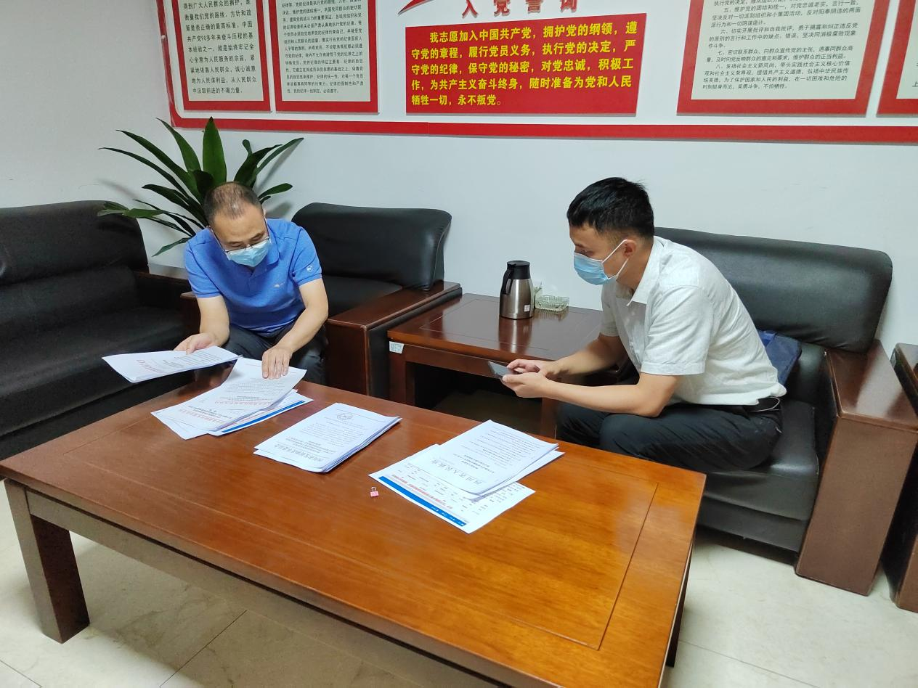

2022年6月20日，区发改局固定资产投资股股长李志与《关于加强乡镇干部周转房保障的建议》提案委员赵冉进行第三次面商沟通，就办结情况和答复意见进行面商，赵冉委员比较满意。